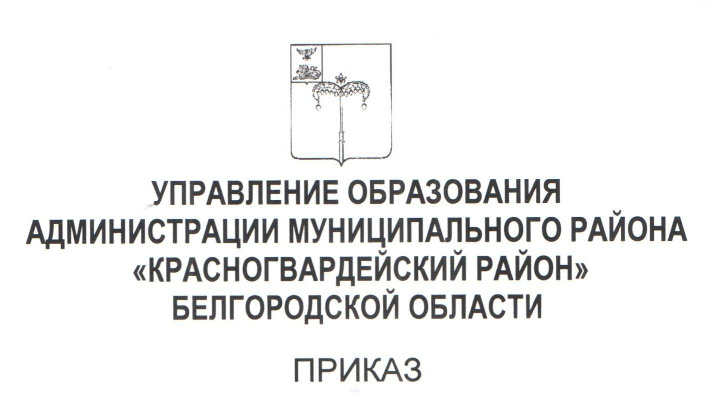

«26 » февраля 2019 г. №164/ОД

О проведении муниципального
конкурса юных чтецов
среди учащихся 1-4 классов
общеобразовательных учреждений
Красногвардейского района
«Строки опаленные Войной»

В соответствии с планом мероприятий государственной программы Белгородской области «Обеспечение населения Белгородской области информацией о деятельности органов государственной власти и приоритетах региональной политики на 2014-2020 годы» (Мероприятия в рамках подпрограммы «Укрепление единства российской нации и этнокультурное развитие народов России»), в целях повышения интереса младших школьников к чтению, расширения читательского кругозора и совершенствования системы поиска и поддержки талантливых детей, ПРИКАЗЫВАЮ:
1. Провести 15 апреля 2019 года муниципальный конкурс юных чтецов среди обучающихся 1-4 классов общеобразовательных учреждений Красногвардейского района «Строки опаленные Войной» (далее – Конкурс) на базе МБУ ДО «Дом детского творчества».
2. Утвердить Положение о проведении муниципального Конкурса (приложение № 1).
3. Утвердить состав жюри муниципального Конкурса (приложение № 2).
4. Руководителям общеобразовательных учреждений района:
4.1. Обеспечить проведение школьного этапа Конкурса в общеобразовательных учреждениях с 11 марта по 30 марта 2019 года.
4.2. Обеспечить организованное участие в муниципальном Конкурсе в рамках четырех возрастных категорий: 1 класс, 2 класс, 3 класс, 4 класс.
4.3. Направить заявки на участие в муниципальном Конкурсе (не более одного представителя от одного класса) до 8 апреля 2019 года.
4.4. Направить победителей школьного этапа Конкурса на муниципальный Конкурс (не более одного представителя от одного класса).
5. Главному специалисту отдела развития образования управления образования администрации Красногвардейского района Безугленко О.С.:
5.1. Организовать и провести муниципальный Конкурс (по представленным заявкам).
5.2. Подвести итог муниципального Конкурса юных чтецов для обучающихся 1-4 классов в срок до 25 апреля 2019 года.
5.3. Наградить грамотами победителей и призеров муниципального Конкурса юных чтецов среди обучающихся 1-4 классов общеобразовательных учреждений и учителей, подготовивших победителей и призёров.
6. Контроль за исполнением данного приказа возложить на начальника отдела развития образования управления образования администрации Красногвардейского района Малафееву Н.А.
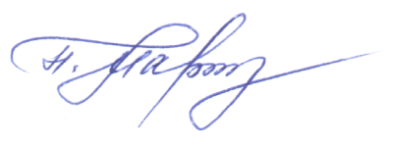
Начальник управления образования Н.В.Таранова

О.Безугленко, 3-35-68
Приложение №1
к приказу управления образования
Красногвардейского района
от «26» февраля 2019 год № 164/ОД

ПОЛОЖЕНИЕ
о проведении муниципального Конкурса юных чтецов для обучающихся 1-4 классов в 2019 году

- Общие положения
1. Учредителем Конкурса юных чтецов для обучающихся 1-4 классов общеобразовательных учреждений Красногвардейского района «Строки опаленные Войной» (далее – Конкурс), является управление образования администрации Красногвардейского района.
2. В рамках Конкурса участникам предлагается прочитать на русском языке выбранное ими стихотворение по направлению «героико-патриотическое воспитание», которое не входит в школьную программу учебных предметов «Литературное чтение» и «Литературное чтение на родном языке» (Литературное чтение. Программы общеобразовательных учреждений. 1-4 классы. УМК начальной школы).

- Цели и задачи Конкурса
2.1. Повышение интереса к чтению младших школьников.
2.2. Расширение читательского кругозора младших школьников.
2.3. Знакомство детей с современной детской литературой героико-патриотического содержания.
2.4. Поиск и поддержка одаренных детей и детей, проявивших выдающиеся способности.

- Правила проведения Конкурса
3.1. Участниками Конкурса могут стать учащиеся общеобразовательных учреждений Красногвардейского района в возрасте от 6 до 11 лет (учащиеся 1-4 классов).
3.2. Школьный этап Конкурса проводится для всех учащихся 1-4 классов общеобразовательных учреждений Красногвардейского района без предварительного отбора.
3.3. В рамках проведения Конкурса могут быть исполнены любые произведения российских авторов, которые не входят в школьную программу по учебным предметам «Литературное чтение» и «Литературное чтение на родном языке».
3.4. Победители школьного этапа Конкурса направляются для участия в муниципальном этапе Конкурсе, по одному участнику от каждого класса.
3.5. Все участники Конкурса обязаны декламировать произведения по памяти.
3.6. Продолжительность выступления каждого участника - не более 5 минут.
3.7. Для участия в Конкурсе участники при себе должны иметь бумажную копию заявки на участие в конкурсе.
3.8. Во время выступления использование музыкального сопровождения, декораций и костюмов не оценивается и не влияет на итоговый результат.
3.9. Направляя заявку на участие в Конкурсе, участник выражает свое согласие с условиями настоящего Положения.

4. Порядок регистрации для участия в муниципальном Конкурсе
4.1. Обязательным условием участия в муниципальном Конкурсе является регистрация.
4.2. Заявки для участия в Конкурсе направляются на электронный адрес гл. специалиста отдела развития образования Безугленко О.С. olga-bezuglenko7@mail.ru в срок до 8 апреля 2019 года.
4.3. Участники Конкурса, не прошедшие регистрацию в установленный срок, к участию в муниципальном Конкурсе не допускаются.

5. Регламент проведения этапов Конкурса
5.1. Первый этап (школьный) проводится среди учащихся 1-4 классов образовательных учреждений Красногвардейского района согласно приказу соответствующего общеобразовательного учреждения.
5.2. Ответственным за проведение школьного этапа Конкурса в общеобразовательном учреждении является руководитель общеобразовательного учреждения.
5.3. Ответственным за проведение муниципального Конкурса является Безугленко О.С. - главный специалист отдела развития образования управления образования администрации Красногвардейского района.

6. Критерии оценки выступлений
6.1. Оценка выступления участника Конкурса осуществляется по 5-бальной шкале.
6.2. Выступления оцениваются по следующим критериям:
- выразительность и внутренняя убедительность;
- грамотная речь;
- техника исполнения (темп, дикция, ритм);
- артистизм исполнения.

7. Этапы и сроки проведения Конкурса
7.1. Первый этап – школьный.
Место проведения - общеобразовательные учреждения Красногвардейского района.
Срок проведения: с 11 марта по 30 марта 2019 года.
7.2. Итоговый этап – муниципальный.
Место проведения — МБУ ДО «Дом детского творчества».
Срок проведения: 15 апреля 2019 г.

8. Количество конкурсантов и победителей этапов Конкурса
8.1. Количество участников первого этапа (школьного) не ограничено.
8.2. Количество участников итогового этапа (муниципального) по одному учащемуся 1-4 классов (от каждого класса).

9. Номинации и награды
9.1. Победители и призеры муниципального Конкурса награждаются грамотами победителей и призёров.
9.2. Учителя, подготовившие победителей и призеров муниципального Конкурса награждаются грамотами.

Заявка

на участие в муниципальном Конкурсе юных чтецов среди учащихся 1-4 классов общеобразовательных учреждений Красногвардейского района «Строки опаленные Войной»

- Информация об участнике
Фамилия, имя, отчество

Дата рождения:______________________________________________

Учащийся ________ класса общеобразовательного учреждения

(наименование МБОУ в соответствии с Уставом)______________________________________________________

Контактный телефон: _________________________________

- Информация о педагоге, подготовившем участника:

Фамилия, имя, отчество_______________________________________
Должность__________________________________________________
Контактный телефон ________________________________________

3. Информация о конкурсном материале:

Автор_______________________________________________________

Название произведения_________________________________________

Директор ОУ________________

Приложение №2
к приказу управления образования
Красногвардейского района
от «26» февраля 2019 год №164/ОД

СОСТАВ ОРГКОМИТЕТА И ЖЮРИ
муниципального Конкурса юных чтецов
для обучающихся 1-4 классов общеобразовательных учреждений Красногвардейского района «Строки опаленные Войной»
в 2019 году

Оргкомитет:
Ульяненко Е.Н. - заместитель начальника управления образования администрации Красногвардейского района Белгородской области; председатель оргкомитета;
Малафеева Н.М. – начальник отдела развития образования управления образования администрации Красногвардейского района, заместитель председателя оргкомитета;
Безугленко О.С. – главный специалист отдела развития образования управления образования администрации Красногвардейского района;
Сычева Р. И.- руководитель районного профессионального педагогического сообщества учителей начальных классов, учитель высшей категории, МБОУ «Казацкая СОШ».

Члены жюри:
- Попкова Зоя Ивановна – учитель начальных классов, МБОУ «Вернепокровская СОШ»
- Бурминова Зоя Петровна – учитель начальных классов, МБОУ «Утянская СОШ»;
- Митусова Людмила Алексеевна - учитель начальных классов, МБОУ «Ливенская СОШ №1»;
- Пупынина Наталья Ивановна – учитель начальных классов, МБОУ «Новохуторная СОШ»;
- Сычева Рима Ивановна – учитель начальных классов, МБОУ «Казацкая СОШ»;
- Кудря Ирина Николаева – учитель начальных классов, МБОУ «Засосенская СОШ»;
- Бровченко Наталья Александровна– учитель начальных классов, МБОУ «СОШ г. Бирюча»;
- Веретенникова Ольга Митрофановна – учитель начальных классов МБОУ «Стрелецкая СОШ»;
- Стадникова Ольга Юрьевна – учитель начальных классов МБОУ «Ливенская СОШ №1»;
- Юрова Наталья Николаевна - учитель начальных классов МБОУ «Палатовская СОШ»;
- Гребенникова Любовь Анатольевна - учитель начальных классов, МБОУ «Коломыцевская СОШ»;
- Сухорутченко Ольга Александровна – учитель начальных классов МБОУ «Веселовская СОШ»;
- Бровченко Татьяна Юрьевна - учитель начальных классов МБОУ «Веселовская СОШ».

